PENGARUH METODE STORY TELLING TERHADAP KETERAMPILAN BERBICARA SISWA KELAS V SD KARTIKA XX-1 KOTA MAKASSAR

THE EFFECT OF STORY TELLING METHOD ON THE SPEAKING SKILLS OF Vth GRADE STUDENS IN SD KARTIKA XX-1 MAKASSAR CITY
Nurhaedah¹, Erma Suryani Sahabuddin ², Magfirah Jubair³
¹²³ Jurusan Pendidikan Guru Sekolah Dasar, Universitas Negeri Makassar, Maksaar Indonesia
¹ Nurhaedah,S.Pd.,M.Pd Email: nurhaedah7802@unm.ac.id
² Dr.Erma Suryani Sahabuddin,M.Si Email: ermasuryani2001@yahoo.com
³ Magfirah Jubair, Email: magfirahjubairpgsd18@gmail.com
Abstrak
Penelitian ini dilakukan atas dasar permasalahan yang ditemukan di SD Kartika XX-1 Kota Makassar yaitu rendahnya keterampilan berbicara siswa. Tujuan dari penelitian ini yaitu (1) untuk mengetahui gambaran penerapan metode story telling, (2) untuk mengetahui gambaran keterampilan siswa, dan (3) untuk mengetahui pengaruh penerapan metode story telling, terhadap keterampilan berbicara siwa kelas V SD Kartika XX-1 Kota Makassar. Penelitian ini termasuk dalam penelitian eksperimen dengan pendekatan kuantitatif. Desain penelitian yang digunakan dalam penelitian ini yaitu Quasi Experimen dengan tipe nonequivalent control group design. Populasi dalam penelitian ini yaitu seluruh siswa kelas V SD Kartika XX-1 Kota Makassar. Adapun sampel dalam penelitian ini yaitu 15 siswa kelas VA dan 17 siswa kelas VB yang dipilih dengan teknik purposive sampling. Data dalam penelitian ini dikumpulkan dengan menggunakan dokumentasi, observasi dan tes yang diberikan sebelum dan sesudah pelaksanaan pembelajaran. Data dianalisis menggunakan analisis deskriptif dan inferensial. Hasil analisis deskriptif menunjukkan bahwa penerapan metode story telling pada pertemuan pertama berjalan efektif dengan persentase 75% dan pada pertemuan II berjalan sangat efektif dengan persentase 91,66%. Hasil analisis inferensial dengan menggunakan independent sample t-test menunjukkan terdapat perbedaan hasil posttest antara kelas eksperimen dan kontrol. Hal tersebut menunjukkan bahwa adanya peningkatan keterampilan berbicara siswa pada kelompok eksperimen lebih baik daripada kelompok kontrol. Sehingga dapat disimpulkan bahwa: (1) proses pembelajaran dengan menerapkan metode story telling berlangsung dengan sangat efektif, (2) hasil tes siswa menunjukkan adanya peningkatan keterampilan siswa dalam pembelajaran, (3) terdapat pengaruh yang signifikan pada penerapan metode story telling terhadap keterampilan berbicara siswa .kelas V SD Kartika XX-1 Kota Makassar
Kata Kunci: Metode Story Telling, Keterampilan Berbicara
Abstract
This research was conducted on the basis of the problems found in SD Kartika XX-1 Makassar City, namely the low speaking skills of students. The purpose of (1) this study is to describe the application of the story telling method, (2) to describe the student's skills, and (3) to determine the effect of the application of the story telling method on the speaking skills of fifth grade students of SD Kartika XX-1 Makassar City. This research is included in experimental research with a quantitative approach. The research design used in this study is a Quasi Experiment with a nonequivalent control group design type. The population in this study were all fifth grade students of SD Kartika XX-1 Makassar City. The samples in this study were 15 students of class VA and 17 students of class VB who were selected by purposive sampling technique. The data in this study were collected using documentation, observation and tests given before and after the implementation of learning. Data were analyzed using descriptive and inferential analysis. The results of the descriptive analysis showed that the application of the story telling method at the first meeting was effective with a percentage of 75% and at the second meeting it was very effective with a percentage of 91,66%. The results of inferential analysis using independent sample t-test showed that there were differences in posttest results between the experimental and control classes. This shows that an increase in students' speaking skills in the experimental group is better than the control group. So it can be concluded that: (1) the learning process by applying the story telling method takes place very effectively, (2) the student test results show an increase in students' skills in learning, (3) there is a significant influence on the application of the story telling method to students' speaking skills. .Class V SD Kartika XX-1 Makassar City
Keywords: Story Telling Method, Speaking Skills.

PENDAHULUAN
Bahasa disebut juga alat komunikasi yang merupakan kemampuan seseorang dalam berinteraksi terhadap orang lain. Bahasa juga memiliki peranan yang penting dalam dunia pendidikan, yaitu sebagai salah satu mata pelajaran disekolah. Salah satu pelajaran bahasa yaitu bahasa Indonesia. Menurut Pratiwi (2016) pembelajaran bahasa Indonesia diarahkan untuk meningkatkan kemampuan siswa untuk berkomunikasi dalam bahasa Indonesia dengan baik dan benar, baik secara lisan maupun tertulis, serta menumbuhkan apresiasi terhadap hasil karya kesastraan manusia Indonesia.
Standar Kompetensi Lulusan (Permendiknas no 23 tahun 2006), SKL untuk mata pelajaran bahasa Indonesia aspek berbicara dijelaskan sebagai berikut: Menggunakan wacana lisan untuk mengungkapkan pikiran, perasaan, dan informasi dalam kegiatan perkenalan, tegur sapa, percakapan sederhana, wawancara, percakapan telepon, diskusi, pidato, deskripsi peristiwa dan benda di sekitar, memberi petunjuk, deklamasi, cerita, pelaporan hasil pengamatan, pemahaman isi buku dan berbagai karya sastra untuk anak berbentuk dongeng, pantun, drama, dan puisi.
Pembelajaran keterampilan berbahasa di sekolah tidak hanya berfokus pada teori, tetapi siswa akan dituntut agar mampu menggunakan bahasa sebagai alat komunikasi. Salah satunya aspek keterampilan berbahasa yang sangat penting dalam menciptakan generasi yang cerdas, kreatif dan kritis adalah keterampilan berbicara. Pembelajaran aspek keterampilan berbicara sesuai dengan standar isi pelajaran bahasa Indonesia, pembelajarannya diarahkan pada peningkatan kompetensi siswa menggunakan bahasa lisan sebagai alat komunikasi berbagai situasi berbahasa. Keterampilan berbicara dipandang memiliki peranan sentral dalam tujuan pembelajaran bahasa, karena hakekat belajar bahasa adalah belajar komunikasi, terutama komunikasi lisan. Keterampilan berbicara bisa menunjang keterampilan bahasa lainnya. Keterampilan berbicara juga sering dipandang sebagai tolak ukur utama untuk menilai keberhasilan dalam pembelajaran bahasa.
Berdasarkan penjelasan di atas, maka melalui keterampilan tersebut seseorang dapat mengekspresikan dirinya sendiri, menyampaikan pengetahuan, pikiran serta perasaannya kepada orang lain. Berdasarkan hasil observasi di kelas V SD Kartika XX-1 Kota Makassar diketahui bahwa keterampilan berbicara masih kurang, siswa masih tidak percaya diri, terbata-bata dan ragu saat bercerita. Faktor yang menyebabkan kurangnya keterampilan siswa adalah metode pembelajaran yang digunakan oleh guru. Metode yang digunakan oleh guru yaitu metode ceramah yang hanya berpusat pada pendidik saja. Hal tersebut membuat siswa merasa bosan dan pasif saat proses pembelajaran.
Pembelajaran dikatakan baik jika terjalin komunikasi dua arah yaitu siswa dan guru. Guru seharusnya menjadi fasilitator, sehingga siswa memiliki peran yang besar dalam pembelajaran. Guru juga perlu memberikan dukungan penuh kepada siswanya agar tercipta interaksi yang harmonis. Pembelajaran sebagai perilaku yang relatif permanen, terjadi sebagai hasil dari pengalaman. Konsep ini menegaskan, bahwa seorang manusia dapat melihat perubahan yang terjadi, tetapi tidak bagi pembelajaran itu sendiri (Sahabuddin, Es, 2017).
Masalah kurangnya keterampilan berbicara tersebut perlu harus diberikan solusi agar pembelajaran yang dilaksanakan dapat memberikan hasil yang optimal dan juga mampu meningkatkan keterampilan berbicara siswa. Adapun solusi yang ditemukan dari permasalahan tersebut yaitu dengan menggunakan metode story telling.
Khairoes & Taufina (2019) mengemukakan bahwa metode bercerita sangat baik dalam pendidikan. Pada umumnya, cerita disukai oleh jiwa manusia karena mempunyai pengaruh yang menakjubkan jika dapat menarik perhatian para pendengar dan mampu membuat seseorang untuk mengingat dengan cepat alur atau kejadian yang ada dalam sebuah kisah yang diceritakan. Hambali et al., (2021) menyatakan bahwa metode story telling atau bercerita dapat membangun imajinasi dan membentuk kerakter siswa. Selain itu, metode tersebut bersifat menyenangkan dan dapat merangsang rasa ingin tahu siswa. Pendapat-pendapat tersebut yang memperkuat bahwa penerapan metode story telling dalam pembelajaran memungkinkan siswa untuk dapat melatih keterampilan berbicara, lebih aktif dalam proses pembelajaran, dan menjadi lebih percaya diri baik dalam proses pembelajaran maupun dalam berinterkasi dengan lingkungannya. Hal tersebut sangat cocok diterapkan di SD Kartika XX-1 Kota Makassar.
Nurharyadi (2018) telah membuktikan bahwa penerapan metode story telling dalam pembelajaran di kelas dapat memberikan pengaruh yang signifikan dengan judul skripsi tentang “Penerapan Metode Story Telling Pembelajaran Tematik untuk Meningkatkan Keterampilan Bercerita pada Siswa Kelas III Sekolah Dasar Negeri 187/X Desa Bangun Karya”. Hasil penilitiannya menunjukkan bahwa terlihat ada perubahan sebelum dan sesudah menggunakan metode story telling, keterampilan bercerita siswa meningkat dari pada saat menggunakan metode ceramah. Selain itu, penelitian yang dilakukan oleh Syarifuddin (2017) menunjukkan bahwa dengan menggunakan metode story telling keterampilan berbicara siswa meningkat dari 65% menjadi 72%.
Berdasarkan uraian yang telah dikemukakan di atas, maka peneliti akan melakukan penelitian menggunakan metode story telling. Adapun perbedaan dari penelitian yang dilakukan sebelumnya yaitu pada penelitian ini, peneliti akan menggunakan cerita dari Sulawesi Selatan. Maka judul dari penelitian ini yaitu “ Pengaruh Metode Story Telling terhadap Keterampilan Berbicara Siswa Kelas V SD Kartika XX-1 Kota Makassar ”.

2. TINJAUAN PUSTAKA
  - Kajian Teori
1. Metode Pembelajaran
a. Pengertian Metode Pembelajaran
Proses belajar mengajar yang baik hendaknya menggunakan berbagai jenis metode mengajar dan disesuaikan dengan pembelajaran yang akan dilakukan. Masing-masing metode mempunyai kekurangan dan kelebihan. Tugas guru adalah memilih berbagai metode yang sesuai agar menciptakan proses pembelajaran yang baik. Metode pembelajaran sangat dibutuhkan dalam proses pembelajaran. Kalsum Nasution (2017) mengatakan bahwa metode pembelajaran merupakan suatu pola yang akan digunakan untuk pedoman dalam menyusun pembelajaran di kelas dan jika metode yang digunakan dengan tepat oleh guru dalam mengajar, maka pembelajaran akan menjadi efektif. Menurut Hamid (2019) metode merupakan suatu cara yang digunakan guru agar ada hubungan antara siswa saat pembelajaran sedang berlangsung.

Kesimpulan dari beberapa pendapat di atas bahwa metode pembelajaran yaitu suatu langkah yang membantu terealisasinya proses kegiatan yang maksimal, efektif dan efesien. Pada proses pembelajaran peran metode sangat dibutuhkan sebagai sistem yang akan menciptakan pembelajaran yang aktif dan dapat meningkatkan minat siswa dalam belajar.
2. Metode Story Telling
a. Pengertian Metode Story Telling
Menurut Maylitha & Lestari (2021) metode bercerita atau story telling merupakan metode yang mampu menunjang perkembangan bahasa pada anak.
Metode yang memiliki kelebihan seperti dapat menarik perhatian anak dengan menyajikan sebuah cerita yang menarik dan dapat mengefisienka waktu. Kemudian menurut Ningsih (2019) metode bercerita yaitu penyampaian materi pembelajaran secara lisan berbentuk cerita dari guru kepada siswa. Dalam pembelajaran menggunakan story telling , komunikasi tatap muka yang bersifat dua arah. Story telling diharapkan dapat menjadi metode yang dapat mengembangkan empati siswa melalui gambaran pada siswa bahwa setiap orang mempunyai keadaan internal yang berbeda
Bercerita merupakan salah satu kegiatan yang dilakukan secara lisan oleh seseorang kepada orang lain. Disampaikan dalam bentuk berupa pesan, informasi atau hanya sebuah dongeng yang dijadikan dalam bentuk cerita yang dapat di dengar dengan rasa yang menyenangkan. Story telling atau bercerita adalah suatu kegiatan yang dilakukan seseorang dalam menyajikan sebuah cerita kepada orang lain dengan atau tanpa alat, yang bertujuan menyampaikan pesan atau informasi yang bersifat mendidik.
b. Manfaat Metode Story Telling
Menurut Wardiah (2017) story telling mampu membuat anak-anak menjadi kreatif dalam perkembangannya, senantiasa mengaktifkan bukan hanya aspek intelektual saja tetapi juga aspek kepekaan, kehalusan budi, emosi, seni, daya fantasi, dan imajinasi anak yang tidak hanya mengutamakan kemampuan otak kiri tetapi juga otak kanan.
c.Langkah-langkah Metode Story Telling
Adapun langkah-langkah metode story telling:
- Memilih tema dan judul cerita yang akan
dibawakan:
a) Menyampaikan tema cerita tentang pahlawan
b) Menanyakan kepada siswa pahlawan yang ada di Sulawesi Selatan
c) Menyampaikan cerita pahlawan yang akan dibawakan yaitu tentang Sultan Hasanuddin dan Andi Djemma
2.Tahapan membuka atau mengawali mencakup
kegiatan:
- Menanyakan kesiapan untuk mendengarkan cerita
- Menyampaikan sinopsis isi cerita secara singkat
- Memberikan informasi tentang tokoh yang akan muncul dalam cerita
3. Tahapan saat bercerita mencakup kegiatan:
- Mendorong siswa untuk merespon atau mengomentari pada bagian tertentu
- Memantau siswa dengan pertanyaan untuk memperdalam pemahaman cerita
- Menterjemahkan kata-kata yang masih dirasa sulit
4. Tahapan menutup cerita dan evaluasi sebagai
berikut:
- Tanya jawab (diskusi) seputar tokoh dan perbuatan yang harus dicontoh dan ditinggalkan
- Mendorong siswa untuk mencoba menceritakan kembali atau bercerita dengan kreasi sendiri
- Memberikan reward kepada siswa.

d. Kelebihan dan Kekurangan Metode Story Telling
Metode pembelajaran tentunya memiliki kelebihan dan kekurangan masing-masing. Akbar (2020, p.15) mengungkapkan bahwa metode story telling memiliki beberapa kelebihan sebagai berikut :
- Organisasi kelas menjadi sederhana, tidak perlu pengelompokan siswa seperti metode lain.
- Guru mampu menguasai kelas dengan mudah meskipun siswa dalam jumlah yang cukup banyak.
- Apabila guru dapat bercerita dengan baik, maka dapat menciptakan semangat kreasi yang konstruktif dan dapat merangsang siswa untuk mengerjakan tugas.
- Metode ini bersifat fleksibel, artinya jika waktu terbatas maka cerita dapat dipersingkat dengan mengambil intinya saja sebaliknya jika waktu yang tersedia banyak maka materi cerita akan diperluas dan diperdalam.
- Guru mampu menguasai seluruh arah pembicaraan untuk mencapai tujuan yang diinginkan.

Menurut Akbar (2020,p.15) kekurangan dari metode ini adalah:
- Guru kesulitan untuk mengetahui sampai di mana kemampuan siswa dalam memahami materi cerita yang telah disampaikan.
- Siswa biasanya kesulitan dalam menyusun cerita yang telah dibaca.
- Guru dalam bercerita sering tidak memperhatikan segi psikologis dan didaktis, sehingga biasanya pembicaraan tidak dapat terarah dan akan membuat siswa bosan atau biasanya terlalu banyak humor sehingga tujuan utamanya tidak diperhatikan.
3. Keterampilan Berbicara
a. Pengertian Keterampilan Berbicara
Ketika dalam pembelajaran, kemampuan berbicara adalah tuntutan utama yang harus dikuasai oleh seorang guru. Jika seorang guru menuntut siswanya mampu berbicara dengan baik, maka guru harus memberikan contoh berbicara yang baik. Disamping itu guru juga harus menguasai teori berbicara dan terampil berbicara dalam kehidupan yang nyata. Guru yang baik harus dapat mengekspresikan pengetahuan yang dikuasai dalam bahasa lisan yang baik.
Keterampilan berbicara pada hakikatnya merupakan keterampilan yang memproduksi arus sistem bunyi artikulasi untuk menyampaikan kehendak, kebutuhan perasaan dan keinginan kepada orang lain. Keterampilan ini juga didasari oleh rasa percaya diri untuk berbicara, yang dapat menghilangkan rasa malu. Dapat dipastikan bahwa dalam kehidupan sehari-hari tidak terlepas dari kegiatan berbicara atau berkomunikasi antara seseorang atau satu kelompok dengan kelompok lainnya.
Menurut Kadang (2020) berbicara merupakan ungkapan pikiran dan perasaan seseorang dalam bentuk bunyi-bunyi bahasa. Kemampuan bicara yaitu mengucapkan kata-kata untuk mengekspresikan pikiran, gagasan dan perasaan. Pendegar akan menerima informasi dengan rangkaian nada, tekanan dan penjedaan. Sedangkan menurut Wabdaron & Reba (2020) berbicara yaitu mengemukakan ide atau pesan secara lisan melalui lambang bunyi dan dapat terjadi kegiatan komunikasi.
b. Tujuan Keterampilan Berbicara
Tujuan berbicara secara umum terdapat tiga golongan yaitu “berbicara untuk memberitahukan (to inform), menghibur (to entertain), dan membujuk (to persuade)”. Tujuan berbicara adalah untuk mengembangkan kemampuan berinteraksi atau berkomunikasi secara berhasil dalam bahasa tersebut. Keberhasilan penguasaan keterampilan bebicara seseorang ditunjang oleh faktor kebahasaan (Darmuki & Hariyadi, 2019).

c. Karakteristik Berbicara
Kegiatan berbicara dapat berlangsung jika sekurang-kurangnya ada dua orang yang saling berinterkasi. Adapun karakteristik dalam kegiatan berbicara menurut Fajrin et al., (2021, p. 30) yaitu :
1. Harus mempunyai lawan bicara
2. Penguasaan lafal, struktur dan kosa kata
3. Ada tema atau topik yang dibicarakan
4.Ada informasi yang ingin disampaikan atau ditanyakan
5. Memperhatikan situasi

e. Indikator Keterampilan Berbicara
Menurut Krissandi (2018) terdapat lima komponen dalam keterampilan berbicara, yaitu : 1) Kebenaran isi; 2) Intonasi; 3) Pelafalan; 4) Kelancaran dan 5) Keberanian. Hal ini dapat diuraikan sebagai berikut:
- Kebenaran Isi
Seorang pembicara harus mengetahui isi cerita yang dibawakan dengan baik. Jika isi cerita diceritakan dengan tidak tepat maka dapat mengalihkan perhatian pendegar. Selain itu, pola ucapan dan artikulasi yang digunakan tidak selalu sama. Setiap orang mempunyai gaya tersendiri dan gaya bahasa yang dipakai berubah-ubah sesuai dengan pokok pembicaraan, perasaan dan sasaran.
- Intonasi
Kesesuaian intonasi merupakan daya tarik tersendiri dalam berbicara dan merupakan faktor penentu. Jika penyampaiannya datar saja, maka dapat menimbulkan kejenuhan dan keefektifan berbicara menjadi kurang. Dalam pemberian intonasi pada kata atau suku kata, tekanan suara yang biasanya jatuh pada suku kata terakhir atau suku kata kedua dari belakang, kemudian ditempatkan pada suku kata pertama. Contohnya kata pemberani, kesempatam diberi tekanan pada pem- dan ke-.
- Pelafalan
Pelafalan hendaknya tepa dan jelas. Jelas maksudnya mudah untuk dimengerti oleh pendengar. Sehingga pendegar lebih terangsang dan lebih paham. Selain itu, menggunaan kata yang tepat sesuai dengan EYD.
- Kelancaran
Seorang pembicara yang lancar berbicara akan memudahkan pendengar untuk menangkap isi pembicaraannya. Karena seringkali kita dengar pembicara bebricara dengan menyelipkan bunyi ee, oo, aa dan sebagainya. Tetapi juga jika pembicara terlalu lancar berbicara maka pendengar akan sulit untuk menangkap pokok pembicaraannya.
5) Keberanian
Keberanian juga salah satu indiakor dalam keterampilan berbicara. Tampil dengan berani dan percaya diri juga perlu diperhatikan oleh pembicara agar saat bercerita pendegar dapat fokus dalam menyimak cerita yang telah dibawakan.
Berdasarkan penjelasan diatas, indikator keterampilan berbicara ada empat yaitu kebenaran isi, intonasi, pemilihan kata, kelancaran dan keberanian . Siswa harus memperhatikan empat indikator tersebut untuk mencapai keterampilan berbicara yang baik

4. Pembelajaran Bahasa Indonesia di SD
a. Pengertian Pembelajaran Bahasa Indonesia
Pembelajaran bahasa Indonesia diarahkan untuk meningkatkan kemampuan siswa dalam berkomunikasi antara satu sama lain. Belajar Bahasa Indonesia di sekolah merupakan pokok dari proses pendidikan di sekolah. Siswa mempelajari bahasa sebagai alat komunikasi, lebih dari pada sekedar pengetahuan tentang bahasa. Pembelajaran bahasa, selain untuk meningkatkan keterampilan berbahasa dan bersastra, juga untuk meningkatkan kemampuan berpikir dan bernalar serta kemampuan memperluas wawasan. Azmi (2019) menyatakan bahasa memungkinkan manusia untuk saling berkomunikasi, saling berbagi, saling belajar dari yang lain, dan untuk meningkatkan kemampuan intelektual dan kesusastraan merupakan salah satu sarana belajar untuk menuju pemahaman tersebut. Sedangkan menurut Noermanzah (2020) Bahasa Indonesia adalah bahasa resmi bangsa Indonesia sekaligus sebagai bahasa persatuan bangsa Indonesia.
b. Tujuan Pembelajaran Bahasa Indonesia di SD
Ummul Khair (2018) mengatakan tujuan pembelajaran bahasa Indonesia yaitu siswa mampu menghargai dan mengembangkan bahasa Indonesia sebagai bahasa persatuan, siswa dapat memahami bahasa Indonesia dari segi bentuk, makna dan fungsi, siswa memiliki kemampuan untuk menggunakan bahasa Indonesia agar meningkatkan kemampuan intelektual, emosional dan sosial, siswa dapat disiplin dalam berpikir dan berbahasa, serta siswa mampu memanfaatkan karya sastra untuk mengembangkan sastra Indonesia.
c. Ruang Lingkup Pembelajaran Bahasa Indonesia di SD
Pembelajaran bahasa Indonesia pada hakikatnya adalah membelajarkan peserta didik tentang keterampilan berbahasa Indonesia yang baik dan benar sesuai tujuan dan fungsinya. Ruang lingkup pembelajaran bahasa Indonesia yaitu sebagai berikut:
- Mendengarkan; seperti mendengarkan berita, pengumuman, ceramah, lagu, pidato, dialog, pembicara narasumber, serta perintah yang didengar dengan memberikan respon yang tepat serta mengapresiasi dan berkespresi sastra melalui kegiatan mendengarkan berupa dongeng, cerita rakyat, pantun, puisi dan syair lagu.
- Berbicara; seperti menceritakan sebuah cerita, mengungkapkan gagasan atau ide, pesan, dialog, menceritakan diri sendiri serta mengapresiasi dan berekspresi melalui kegiatan melisankan hasil karya berupa dongeng, cerita rakyat, puisi dan drama.
- Membaca; seperti membaca huruf, paragraf, kalimat, tata tertib, denah, kamus, serta mengapresiasi dan berekspresi sastra melalui kegiatan membaca hasil sastra dongeng ataupun cerita rakyat.
- Menulis; seperti menulis karangan dengan tulisan yang rapi dengan memperhatikan tanda baca serta ejaan yang digunakan. Mengapresiasi dan berekspresi sastra melalui kegiatan menulis cerita ataupun puisi.

METODE PENELITIAN
- Jenis Penilitian
Jenis penelitian yang digunakan adalah penelitian eksperimen. Penelitian eksperimen diartikan sebagai pendekatan penelitian kuantitatif yang paling penuh, artinya memenuhi semua persyaratan untuk menguji hubungan sebab akibat. Adapun jenis peneltian eksperimen yang digunakan adalah Quasi Eksperimen Design. Kelas eksperimen dalam penelitian ini diberikan perlakuan berupa pembelajaran dengan menggunakan metode story telling, sedangkan pada kelas kontrol tidak diberikan perlakuan sebagai pembandingnya.
B. Waktu dan Tempat Penelitian
Penelitian ini dilaksanakan pada semester II (genap) Tahun ajaran 2021/2022 Adapun lokasi penelitian dilaksanakan di SD Kartika XX-1 Kota Makassar yang beralamat di Jl. DR. Ratulangi No.16, Kunjung Mae, Kec. Ujung Pandang.
C. Desain Penelitian
Desain penelitian yang digunakan pada penelitian ini adalah Quasi Eksperiment Design dengan Nonequivalent Control Group Design. Penelitian dilakukan pada dua kelas yaitu kelas eksperimen dan kelas kontrol. Pada penelitian ini kelas eksperimen diberikan perlakuan berupa pembelajaran menggunakan metode story telling, sedangkan pada kelas kontrol menggunakan metode ceramah yang biasanya digunakan guru saat mengajar. Adapun desain penelitian sebagai berikut:
Tabel. 3.1 Rancangan Desain Penelitian
Pre-test | Perlakuan | Pos-test
O1 | X | O2
O3 |  | O4
Sumber: (Sugiyono, 2017)
Keterangan :
O₁ : Pretest keterampilan berbicara kelas eksperimen
O₂ : Posttest keterampilan berbicara kelas eksperimen
X : Perlakuan (treatment) berupa penerapan metode story telling
O₃ : Pretest keterampilan berbicara kelas kontrol
O₄ : Posttest keterampilan berbicara kelas kontrol
D. Populasi dan Sampel
1. Populasi
Populasi dalam penelitian ini adalah siswa kelas V SD Kartika XXI Kota Makassar pada tahun ajaran 2021/2022 yang terdiri dari 2 kelas, untuk lebih jelas dapat di lihat tabel di bawah ini :
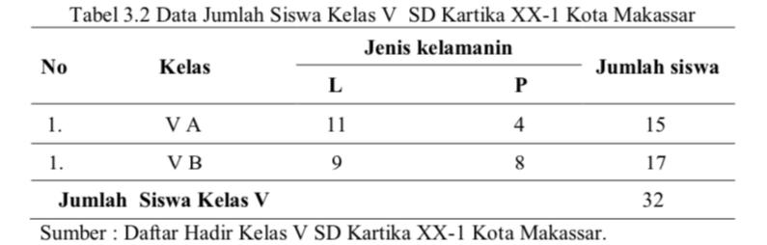

2. Sampel
Penarikan sampel yang digunakan dalam penelitian ini adalah teknik Non Probability Sampling yaitu teknik pengambilan sampel di mana setiap anggota populasi tidak memiliki kesempatan atau peluang yang sama sebagai sampel. Teknik sampling ini meliputi purposive sampling yang dilakukan untuk menarik sampel dengan pertimbangan tertentu. Dalam hal ini pertimbangan didasarkan pada keterampilan berbicara siswa yang masih kurang. Berdasarkan nilai pretest yang diperoleh kelas VA lebih rendah di bandingkan dengan kelas VB sehingga peneliti menjadikan kelas VA sebagai kelas yang diberikan perlakuan berupa metode story telling yang bertujuan melihat perubahan yang terjadi setelah adanya perlakuan pada kelas VA sebagai kelas eksperimen.

HASIL PENELITIAN DAN PEMBAHASAN
Hasil
Penelitian yang berjudul Pengaruh Metode Story Telling terhadap Keterampilan Berbicara Siswa Kelas V SD Kartika XX-1 Kota Makassar mendeskripsikan tujuan penelitian yang dilakukan yakni mengetahui gambaran penerapan metode story telling terhadap keterampilan berbicara siswa kelas V SD Kartika XX-1 Kota Makassar, mengetahui gambaran keterampilan berbicara siswa kelas V SD Kartika XX-1 Kota Makassar, dan mengetahui pengaruh metode story telling terhadap Keterampilan Berbicara Siswa pada kelas V SD Kartika XX-1 Kota Makassar. Tujuan penelitian tersebut akan dijelaskan secara rinci pada bab ini.
Data diperoleh melalui penggunaan instrumen berupa tes untuk mengukur perbedaan keterampilan berbicara siswa sebelum dan setelah diberikan perlakuan berupa metode story telling. Tes ini digunakan pada pretest dan posttest untuk mengukur perubahan keterampilan berbicara yang terjadi pada siswa kelas V SD Kartika XX-1 Kota Makassar. Subjek dalam penelitian ini yaitu 32 orang yaitu sebanyak 15 orang siswa kelas VA sebagai kelas eksperimen dan sebanyak 17 orang siswa kelas VB sebagai kelas kontrol.
Penelitian dilaksanakan kurang lebih selama dua minggu sebanyak empat kali pertemuan pada kelas eksperimen dan kelas kontrol. Pada pertemuan pertama kelas eksperimen maupun kelas kontrol diberikan pretest (tes awal). Kemudian pada pertemuan kedua dan ketiga melaksanakan proses pembelajaran dengan menerapkan metode story telling pada kelas VA sebagai kelas eksperimen, sedangkan pada kelas VB sebagai kelas kontrol tidak diberikan treatment (perlakuan) metode story telling. Pertemuan keempat sebagai pertemuan terakhir pemberian posttest untuk mengetahui perubahan yang terjadi pada keterampilan berbicara siswa pada kelas V.
- Gambaran Penerapan Metode Story Telling Siswa Kelas V SD Kartika XX-1 Makassar
Pembelajaran dengan metode story telling memberikan pengaruh yang positif terhadap keterampilan berbicara siswa. Ini dibuktikan dengan hasil pengamatan yang dilakukan pada saat proses pembelajaran berlangsung. Observasi ini dilakukan untuk memperoleh data terkait penggunaan metode story telling serta aktivitas yang terjadi dalam proses pembelajaran yang meliputi lembar observasi keterlaksanaan proses pembelajaran. Kelas penelitian yaitu kelas V SD Kartika XX-1 Kota Makassar. Data hasil observasi dapat dilihat pada tabel berikut:
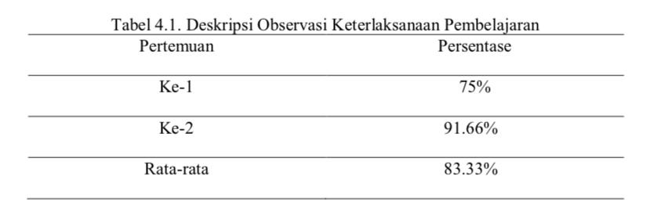
Pelaksanaan penerapan metode story telling pada proses pembelajaran yang dilakukan oleh guru dapat diketahui melalui hasil observasi. Berdasarkan tabel 4.1 diatas dapat disimpulkan bahwa kegiatan guru dalam proses pembelajaran di kelas eksperimen mengalami peningkatan. Peningkatan perolehan pada kegiatan guru terlihat jelas dari persentase pertemuan 1 ke pertemuan 2. Pada pertemuan 1, terdapat aspek yang dinilai belum terpenuhi dalam proses pelaksanaannya, jika dilihat berdasarkan lembar observasi yang terlampir pada lampiran keterlaksanaan proses pembelajaran terlihat masih terdapat tahap yang dilewatkan oleh guru, yaitu pada tahap kedua membuka atau mengawali, guru tidak menyampaikan sinopsis isi cerita, selanjutnya tahap ketiga bercerita, guru tidak menterjemahkan kata-kata yang sulit dan pada tahap keempat menutup cerita, masih terdapat siswa yang tidak dapat menceritakan ulang cerita yang diberikan guru. Hal tersebut berbeda karena pada proses pembelajaran pada pertemuan 2 ini guru meminalisir kesalahan dalam penerapan metode story telling, guru hanya tidak melakukan satu tahapan yaitu pada tahap ketiga, guru tidak menerjemahkan kata-kata yang sulit dalam cerita. Meskipun demikian, pada pertemuan 2 ini lebih meningkat dari pertemuan sebelumnya.
Berdasarkan penjelasan di atas, dapat dilihat bahwa keterlaksanaan pembelajaran pada pertemuan ke-1 yaitu 75% termasuk pada kategori efektif. Keterlaksanaa pembelajaran pada pertemuan ke-2 yaitu 91,66% termasuk pada kategori sangat efektif. Rata-rata keterlaksanaan pembelajaran yaitu 83,33% termasuk pada kategori efektif.
2. Gambaran Keterampilan Berbicara
Gambaran keterampilan berbicara siswa dapat dilihat dari hasil analisis statistik deskriptif yang digunakan untuk menganalisis data dengan cara mendeskripsikan dan menggambarkan data yang telah terkumpul. . Dalam penelitian ini, analisis statistik deskriptif digunakan untuk memperoleh gambaran tentang keterampilan berbicara siswa sebelum dan setelah pemberian perlakuan (treatment) berupa penerapan metode story telling yang dalam penelitian ini disebut dengan istilah pretest dan posttest.
a. Data pre-test keterampilan berbicara siswa kelas eksperimen dan kontrol
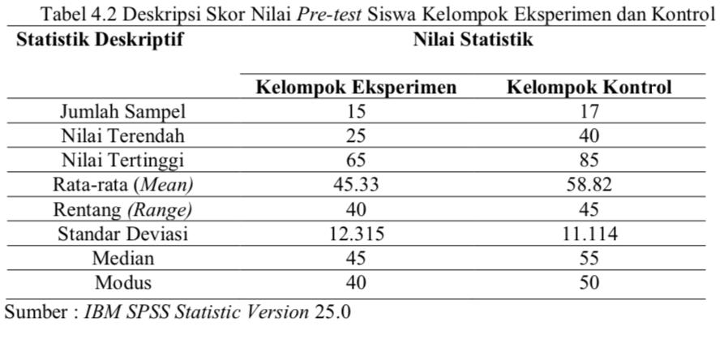
Pretest dilakukan pada hari jumat tanggal 20 Mei 2022 dengan jumlah subjek penelitian sebanyak 15 siswa kelas VA dan 17 Siswa kelas VB. Setelah pretest dilakukan, data selanjutnya diolah menggunakan bantuan program IBM SPSS Statistic Version 25.0. Pretest kelompok eksperimen dan kelompok kontrol dilakukan untuk mengetahui dan mendapatkan gambaran awal tentang keterampilan berbicara siswa sebelum pemberian perlakuan (treatment). Kelompok eksperimen menerapkan metode story telling dalam proses pembelajarannya sedangkan kelompok kontrol bertindak sebagai kelompok pembanding karena dalam proses pembelajarannya kelompok kontrol tidak diberi perlakuan (treatment) berupa penerapan metode story telling. Data hasil pre-test kelompok eksperimen dan kontrol dapat dilihat pada tabel dibawah ini:

Berdasarkan pada tabel 4.2 terdapat perbedaan jumlah sampel antara kelompok eksperimen dan kelompok kontrol namun hal tersebut tidak menunjukkan perbedaan yang signifikan terhadap kondisi awal tingkat keterampilan berbicara antara kelompok eksperimen dan kelompok kontrol. Dapat diamati pada nilai rata-rata (mean) kelompok eksperimen sebesar 45,33 sedangkan nilai rata-rata (mean) kelompok kontrol sebesar 58,82. Selain itu, data nilai pretest kelompok kontrol lebih tinggi daripada kelompok eksperimen. Hal tersebut dapat dilihat pada nilai rentang (range) antara kedua kelompok. Berdasarkan nilai standar deviasi menunjukkan bahwa tingkat persebaran data kelompok eksperimen lebih tinggi yaitu 12,315 dibandingkan data kelompok kontrol yaitu 11,114. Hasil pretest siswa selanjutnya dikelompokkan berdasarkan kategorisasi keterampilan berpikir tingkat tinggi sebagai berikut:
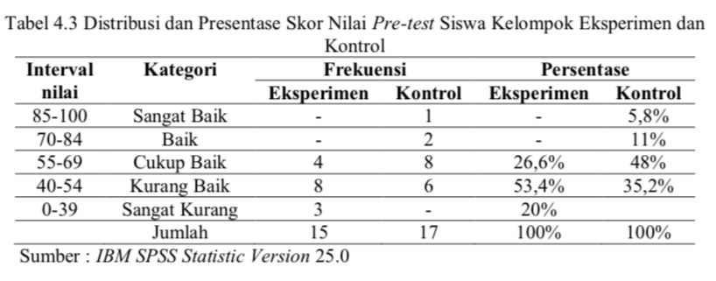
Berdasarkan tabel 4.3 menunjukkan bahwa kondisi awal tingkat keterampilan berbicara siswa kelas V SD Kartika XX-1 Kota Makassar pada kelompok kontrol lebih tinggi, yang memperoleh kategori cukup baik sebanyak 8 siswa dengan persentase 48%. Sedangkan pada kelompok eksperimen sebanyak 8 siswa pada ketegori kurang baik dengan persentase 53,4%. Pada kategori sangat baik terdapat 1 siswa kelompok kontrol dengan persentase 5,8%. Namun, pada kelompok eksperimen tidak ada untuk kategori sangat baik dan baik.
b. Data posttest keterampilan berbicara siswa kelas eksperimen dan kontrol
Posttest kelompok eksperimen dilakukan untuk mengetahui dan mendapatkan gambaran akhir tentang keterampilan berpikir tingkat tinggi siswa setelah pemberian perlakuan (treatment) berupa penerapan metode story telling dalam proses pembelajarannya. Deskripsi hasil posttest siswa kelompok eksperimen dapat dilihat pada tabel di bawah ini:

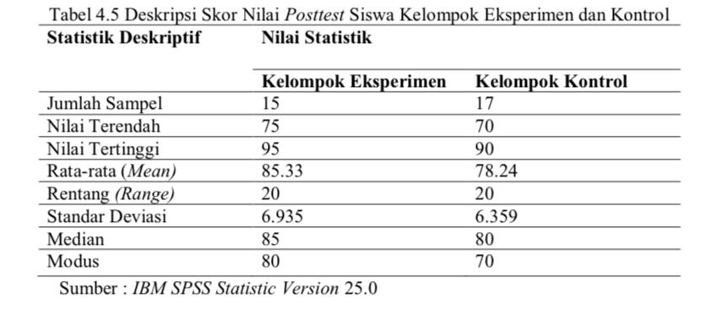

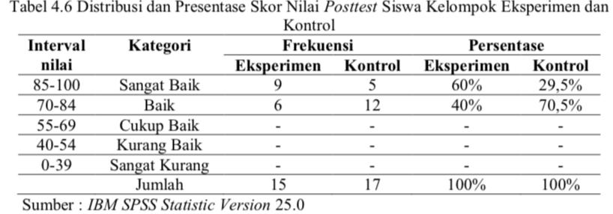
Berdasarkan pada tabel 4.4menunjukkan adanya perbedaan yang signifikan terhadap keterampilan berbicara siswa antara kelompok eksperimen dan kelompok kontrol. Dapat diamati pada nilai rata-rata (mean) kelompok eksperimen sebesar 85,33 sedangkan nilai rata-rata (mean) kelompok kontrol sebesar 78,24 . Selain itu, data nilai pretest kelompok eksperimen lebih tinggi daripada kelompok kontrol. Hal tersebut dapat diamati pada nilai rentang (range) antara kedua kelompok. Berdasarkan nilai standar deviasi menunjukkan bahwa tingkat persebaran data kelompok eksperimen lebih tinggi yaitu 6,935 dibandingkan data kelompok kontrol yaitu 6.359. Hasil posttest siswa selanjutnya dikelompokkan berdasarkan kategorisasi skor keterampilan bicara dengan distribusi frekuensi hasil posttest siswa sebagai berikut:

Berdasarkan tabel 4.5 mengenai distribusi frekuensi dan persentase skor keterampilan siswa posttest, menunjukkan bahwa terdapat perbedaan tingkat keterampilan berbicara siswa kelas V SD Kartika XX-1 Kota Makassar setelah diberi perlakuan antara kelompok eksperimen dan kelompok kontrol. Pada kelompok eksperimen lebih didominasi oleh siswa yang memiliki keterampilan berbicara dengan kategori sangat baik sebanyak 9 siswa dengan persentase 60%. Sedangkan pada kelompok kontrol didominasi oleh siswa dengan kategori baik sebnayk 5 siswa dengan persentase 29,5%.
3. Pengaruh Penerapan Metode Story Telling terhadap Keterampilan Berbicara Siswa
a. Hasil uji normalitas data
Hasil analisis statistik inferensial dilakukan sebelum melakukan uji hipotesis yang dirumuskan. Kemudian sebelum melakukan analisis statistik inferensial terlebih dahulu dilakukan uji asumsi. Uji asumsi yang dilakukan pertama adalah uji normalitas data. Uji normalitas bertujuan untuk mengetahui distribusi data normal atau tidak.
Uji normalitas yang dilakukan menggunakan kolmogrov-Smirnov dan diolah dengan bantuan program IBM SPSS Statistic Version 25.0. selanjutnya dapat dikatakan data berdistribusi normal apabila nilai probabilitas pada Kolmogrov Smirnov tes lebih besar daripada nilai α yang ditentukan, yaitu 5% (0,05). Berikut data hasil uji normalitas pretest dan posttest kelas eksperimen dan kontrol dapat dilihat pada tabel di bawah ini :
Tabel 4.6 Hasil Uji Normalitas Data Pre-Test dan Post-Test Kelompok Eksperimen dan Kontrol
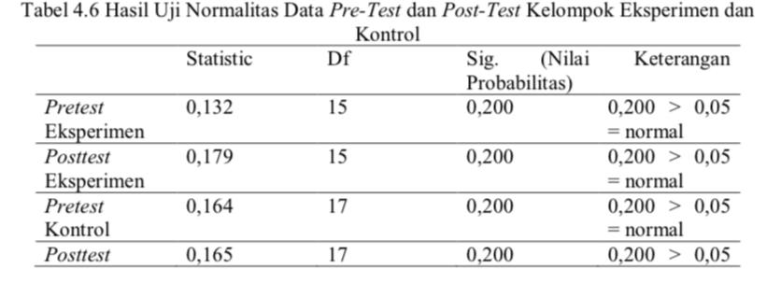
Berdasarkan data pada tabel 4.7 hasil uji normalitas data pretest dan posttest kelas eksperimen dan kelas kontrol yaitu data berdistribusi normal. Hal ini dapat dibuktikan dari hasil uji normalitas data, nilai probabilitas lebih besar dari 0,05. Sehingga, dapat disimpulkan bahwa data pretest dan posttest diperoleh berdistribusi normal.
b. Hasil uji homogenitas data
Uji homogenitas dilakukan oleh peneliti untuk mengetahui apakah data dari kedua sampel yakni kelompok eksperimen dan kelompok kontrol homogen atau tidak. Uji homogenitas pada penelitian ini menggunakan Uji Levene dan data dikatakan homogen apabila sig > 0,05. Hasil uji homogenitas data yang telah dikumpulkan disajikan pada tabel berikut:
Tabel 4.7 Hasil Uji Homogenitas Data Pre-test Kelompok Eksperimen dan Kontrol
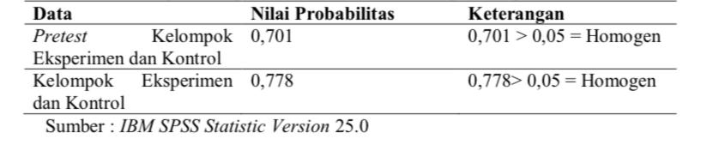
Berdasarkan tabel 4.7 kedua pasangan kelompok data pretest dan posttest dapat dinyatakan tidak ada perbedaan varian yang signifikan antara kedua kelompok data atau data dalam penelitian ini adalah homogen. Hal ini dibuktikan pada tabel di atas yang menunjukkan bahwa nilai sig yang diperoleh lebih besar dari 0,05. Dengan demikian, dapat dilakukan uji hipotesis menggunakan independent sample t-test.
c. Hasil uji hipotesis data
- Independent Simple T-Test Pretest Kelas Eksperimen dan Kelas Kontrol
Analisis ini dilakukan dengan menguji nilai pretest kelompok eksperimen dan pretest kelompok kontrol dengan menggunakan aplikasi IBM SPSS Statistic Version 25.0. Analisis ini bertujuan untuk mengetahui keterampilan berbicara siswa antara kelompok eksperimen dan kelompok kontrol sebelum diberikan perlakuan berupa metode story telling. Data dikatakan memiliki perbedaan apabila nilai probabilitas < 0,05. Berikut tabel hasil pengujiannya:
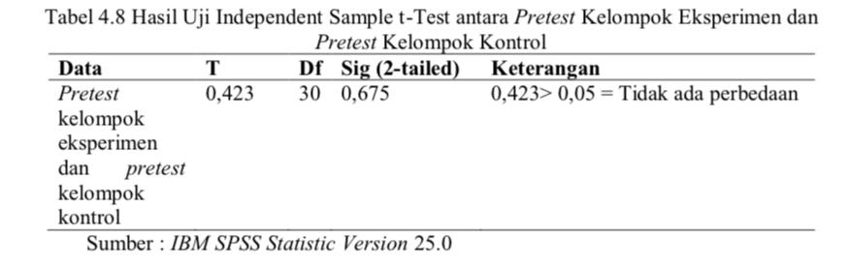

Kriteria pengujian hipotesisnya adalah H_{o} diterima jika nilai signifikansi > 0,05, dan H_{o} ditolak jika nilai signifikansi < 0,05. Berdasarkan tabel di atas, dapat dilihat bahwa nilai signifikansi (0,423 > 0,05) maka H_{o} diterima, artinya tidak ada perbedaan nilai rata-rata pretest kelompok eksperimen dan pretest kelompok kontrol. Kemudian, Jika nilai t hitung sebesar 0,423 dibandingkan dengan nilai t tabel dengan nilai 𝛼 = 5% dan df = 30 maka nilai t tabel sebesar 1,697. Karena t hitung lebih kecil dibandingkan dengan t tabel (0,423 < 2,018), maka dapat disimpulkan bahwa tidak terdapat perbedaan secara signifikan.
2) Independent Simple T-Test Post-test Kelas Eksperimen dan Kelas Kontrol
Analisis ini bertujuan untuk mengetahui perbedaan keterampilan berbicara siswa sebelum diberikan treatment berupa penggunaan metode story telling pada kelas eksperimen dan kelas kontrol. Uji hipotesis pada penelitian ini dilakukan dengan bantuan IBM SPSS Statistic Version 25.0. Adapun hasil dari Independent sample t-test nilai posttest kelas eksperimen dan kelas kontrol, sebagai berikut:
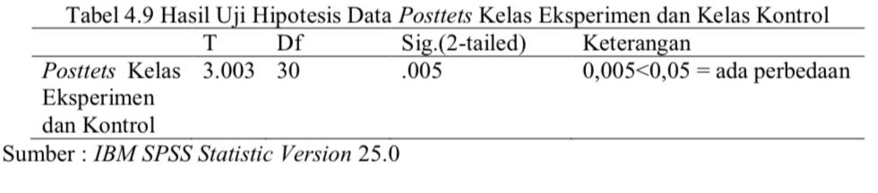

Kriteria pengujian hipotesisnya adalah H₀ diterima jika nilai signifikansi > 0,05, dan H₀ ditolak jika nilai signifikansi < 0,05. Berdasarkan tabel di atas, dapat dilihat bahwa nilai signifikansi (0,000 < 0,05) maka H₀ ditolak dan H_{a} diterima, artinya ada perbedaan nilai rata-rata posttest kelompok eksperimen dan posttest kelompok kontrol. Adapun nilai t hitung dari hasil pengujian di atas adalah 3,003. Nilai t tabel yang taraf signifikansinya = 0,05 dan nilai df = 30 adalah 1,697. Karena t hitung lebih besar dibandingkan dengan t tabel (3,003> 2,018), maka dapat disimpulkan bahwa terdapat perbedaan yang signifikan antara keterampilan berbicara siswa kelompok eksperimen setelah pemberian perlakuan (treatment) berupa penerapan metode story telling dan keterampilan berbicara siswa kelompok kontrol setelah pemberian perlakuan (treatment) tanpa penerapan metode story telling.
PEMBAHASAN
1) Gambaran Penerapan Metode Story Telling Siswa Kelas V SD Kartika XX-1 Kota Makassar
Peneliti mengambil dua kelas sebagai sampel penelitian yaitu kelas VA yang berjumlah 15 siswa sebagai kelas eksperimen dengan menerapkan metode story telling dan VB yang berjumlah 17 sebagai kelas kontrol. Proses pembelajaran dengan metode story telling pada siswa kelas V SD Kartika XX-1 Kota berlangsung secara efektif. Hal ini dibuktikan dari semua persentase keterlaksanaan proses pembelajaran, kategorisasi ini didasarkan pada tabel kategorisasi keterlaksanaan proses pembelajaran menurut Arikunto (2013).
Berdasarkan analisis statistik deskriptif ditemukan keterampilan berbicara siswa pada kelas eksperimen sebelum diberikan perlakuan menggunakan metode story telling berada pada kategori cukup baik dan setelah diberikan treatment (perlakuan) menggunakan metode story telling keterampilan berbicara siswa berada pada kategori sangat baik. Hal ini dikarenakan penerapan metode story telling yang diberikan oleh guru pada saat treatment sehingga siswa dapat memahami materi yang akan diberikan guru. Sejalan dengan pendapat Solihudin (2016) manfaat story telling yaitu melatih daya konsentrasi, membangkitkan rasa ingin tahu dan merangsang minat baca anak. Sedangkan pada kelompok kontrol sebelum diberikan treatment (perlakuan) berada pada kategori baik. Selanjutnya Darmadi (2017) menyatakan story telling merupakan sebuah metode pembelajaran yang menggunakan cerita atau dongeng untuk menggambarkan situasi-situasi tertentu untuk menarik minat pendengar agar siswa memperoleh infromasi dan mendapatkan hiburan.
Pembelajaran dengan penerapan metode story telling pada pertemuan pertama berlangsung efektif karena telah terlaksana dengan baik yaitu 9 langkah dari 12 langkah skor maksimal. Masih terdapat langkah yang belum terlaksana hal demikian terjadi karena siswa masih ragu dalam mengemukakan pendapatnya dan bertanya tentang materi diajarkan. Kemudian masih terdapat siswa yang tidak dapat menceritakan kembali cerita yang diberikan oleh guru.
Penerapan metode story telling pada pertemuan kedua berlangsung sangat efektif karena telah terlaksana dengan baik yaitu 11 langkah dari 12 langkah skor maksimal. Pada pertemuan kedua ini, siswa tidak ragu lagi dalam mengemukakan pendapatnya dan siswa juga dapat menceritakan kembali cerita yang diberikan oleh guru. Walaupun, masih terdapat siswa yang ragu dalam bertanya. Pada pertemuan kedua ini lebih baik dari pertemuan pertama, terlihat dari tahapan metode story telling siswa aktif dalam merespon guru, berani untuk tampil dan bertanya jawab serta dapat mengemukakan pengetahuan mereka tentang materi yang diajarkan. Hal ini sejalan dengan pendapat Wardiah (2017) bahwa metode story telling mampu membuat anak-anak menjadi kreatif dalam perkembangannya, senantiasa mengaktifkan bukan hanya aspek intelektual saja tetapi juga aspek kepekaan, kehalusan budi, emosi, seni, daya fantasi, dan imajinasi anak.
Berdasarkan penelitian yang dilakukan oleh Nurhayadi (2018) bahwa penerapan metode story telling dalam pembelajaran di kelas dapat memberikan pengaruh signifikan yang diartikan bahwa adanya perubahan setelah diterapkan metode story telling, yang awalnya siswa berada pada kategori kurang menjadi sangat baik. Keefektifan penggunaan metode story telling ini turut menjadi bukti bahwa metode story telling merupakan salah satu metode pembelajaran yang baik dan tepat diterapkan pada siswa sekolah dasar.
2) Gambaran Keterampilan Berbicara Siswa Kelas V SD Kartika XX-1 Kota Makassar
Keterampilan berbicara siswa menggunakan metode story telling di kelas V SD Kartika XX-1 Kota Makassar mengalami peningkatan, khususnya kelas VA yang diberikan perlakuan metode story telling. Hal ini dibuktikan dari hasil pengujian analisis statistik deskriptif nilai pretest dan posttest pada kelas eksperimen dan kelas kontrol. Kategorisasi skor keterampilan berpikir tingkat tinggi pada analisis deskriptif ini, terdiri dari 5 kategori yakni sangat baik, baik, cukup, kurang dan sangat kurang, kategori tersebut didasarkan tabel kategori Keterampilan Berbicara Siswa Lestari (2009). Untuk nilai rata-rata pretest pada kelas VA sebagai kelas eksperimen sebesar 45,33, kemudian nilai rata-rata kelas VB sebagai kontrol sebesar 58,82. Sehingga jika dibandingkan rata-rata nilai pretest kelas VB sebagai kelas kontrol lebih tinggi dibandingkan dengan nilai pretest kelas VA sebagai eksperimen, namun kedua rata-rata nilai pretest kelas eksperimen termasuk ke dalam kategori kurang dan kelas kontrol berada pada kategori cukup. Selanjutnya hasil posttest pada kelas VA sebagai kelas eksperimen yang diberikan perlakuan metode story telling memperoleh nilai rata-rata sebesar 85,33 sebanyak 9 siswa dengan frekuensi keterampilan berbicara sangat baik, dan sebanyak 6 siswa dengan frekuensi keterampilan berbicara baik. Sedangkan kelas VB sebagai kelas kontrol yang tidak diberikan perlakuan metode story telling memperoleh nilai rata-rata sebesar 78,24 sebanyak 5 siswa dengan frekuensi keterampilan berbicara sangat baik dan sebanyak 12 siswa dengan frekuensi keterampilan berbicara baik
Penelitian ini menggunakan 5 indikator keterampilan berbicara yaitu kebenaran isi, intonasi, pelafalan,kelancaran dan keberanian. Pada saat penelitian, peneliti menilai keterampilan siswa dengan menggunakan 5 indikator tersebut. Pada saat pemberian pretest kelompok kontrol berada pada kategori baik sedangkan kelompok eksperimen berada pada kategori cukup, dimana dari 5 indikator tersebut yang paling rendah yaitu indikator kebenaran isi karena siswa tidak dapat memahami dengan baik cerita yang diberikan oleh guru. Meskipun begitu, pada kelompok eksperimen memperoleh nilai tertinggi pada indikator keberanian. Pada saat penelitian banyak siswa yang berani untuk tampil di depan kelas untuk menceritakan kembali cerita yang diberikan oleh guru. Pada saat pemberian treatment (perlakuan) dengan menerapkan metode story telling keterampilan berbicara siswa meningkat dari kategori cukup menjadi sangat baik. Hasil posttest nilai kelompok eksperimen lebih tinggi daripada kelompok kontrol.
Melaui metode story telling, keterampilan berbicara siswa menjadi lebih baik. Sejalan dengan pendapat Darmuki (2019) bahwa tujuan berbicara adalah untuk mengembangkan kemampuan berinteraksi atau berkomunikasi secara berhasil dalam bahasa tersebut. Keberhasilan penguasaan keterampilan bebicara seseorang ditunjang oleh faktor kebahasaan. Berdasarkan data yang diperoleh maka dapat disimpulkan bahwa penggunaan metode story telling pada kelas eksperimen dapat meningkatkan keterampilan berbicara karena pada saat pemberian pretest nilai rata-rata kelas kontrol lebih tinggi dibandingkan nilai rata-rata kelas eksperimen. Namun setelah pemberian treatment menggunakan story telling pada kelas eksperimen memperoleh hasil posttest yang lebih tinggi dibandingkan dengan nilai posttest kelas kontrol. Yaitu kelas eksperimen memperoleh nilai rata-rata sebesar 85,33 , sedangkan kelas kontrol memperoleh nilai rata-rata sebesar 78,24
Gambaran keterampilan berbicara siswa berdasarkan hasil penelitian dapat disimpulkan bahwa terdapat perbedaan keterampilan berbicara siswa antara kelas yang diberikan perlakuan penerapan metode story telling dan tanpa menggunakan metode story telling. Metode story telling dapat memberikan ruang bagi siswa untuk mengembangkan semua indikator keterampilan berbicara yaitu mampu menyampaikan kebenaran isi cerita, mampu berbicara dengan intonasi yang baik, pelafalan yang tepat dan jelas, mampu berbicara dengan lancar dan berani tampil di depan kelas serta mengemukakan pendapatnya (Krisandi,2018).
3) Pengaruh Metode Story Telling terhadap Keterampilan Berbicara Siswa Kelas V SD Kartika XX-1 Kota Makassar
Analisis statistik inferensial yang dilakukan menggunakan uji asumsi berupa uji normalitas, uji homogenitas, dan uji hipotesis. Pengujian pertama yaitu uji normalitas data dengan metode Kolmogrov-Smirnov dengan hasil pengujian semua data pretest dan posttest dilihat dari nilai signifikansi 2-tailed berdistribusi normal atau lebih besar >0,05. Pengujian selanjutnya uji homogenitas data bertujuan untuk mengetahui apakah data dari kedua kelompok yang berbeda memiliki varian yang sama atau tidak, berdasarkan hasil pengujian diperoleh hasil keseluruhan data bersifat homogen atau lebih besar dari >0,05. Pengujian terakhir yang dilakukan untuk mengetahui ada tidaknya pengaruh metode story telling terhadap keterampilan berbicara menggunakan uji hipotesis menggunakan metode Independent Sampel t-Test diperoleh hasil pengujian bahwa metode story telling memberikan pengaruh terhadap keterampilan berbicara Hal ini dibuktikan dari hasil pengujian SPSS Version 25.0 bahwa nilai probabilitas sebesar 0,000 atau <0,05. Maka H₀ ditolak dan H_{a} diterima. Sehingga dapat disimpulkan terdapat perbedaan rata-rata pretest dan posttest pada kelas eksperimen dan kelas kontrol. Sebagaimana di kemukakan oleh Hasim (2019) bahwa manfaat metode story telling dapat meningkatkan kemampuan berbicara anak. Jadi dapat disimpulkan bahwa terdapat pengaruh metode story telling terhadap keterampilan berbicara siswa kelas V SD Kartika XX-1 Kota Makassar.
Adanya pengaruh penggunaan metode story telling terhadap keterampilan berbicara siswa kelas V ini tidak terlepas dari kelebihan metode story telling. Hal ini sejalan dengan pendapat Madyawati (2017) bahwa salah satu kelebihan metode story telling adalah dapat menumbuh kembangkan gaya bicara yang baik. Apabila dengan cerita akan dapat meningkatkan daya hafalannya, dimana di dalamnya terdapat penggambaran hidup yang baru, dan ditambah nilai seni dalam pembawaannya, sehingga seorang pendengar merasa menikmati dan menghayatinya.
Simpulan
Berdasarkan hasil penelitian yang dilakukan dapat disimpulkan beberapa hal yaitu proses pembelajaran dengan menggunakan metode story telling di kelas V SD Kartika XX-1 Kota Makassar berlangsung sangat efektif dikarenakan kategori persentase untuk setiap pertemuan meningkat. Keterampilan berbicara siswa kelas V SD Kartika XX-1 Kota Makassar mengalami peningkatan. Hal tersebut dibuktikan dari nilai posttest siswa berada pada kategori sangat baik setelah diberikan perlakuan sedangkan nilai pretest berada pada kategori kurang baik sebelum di berikan perlakuan dan terdapat pengaruh metode story telling terhadap keterampilan berbicara siswa.

Saran
Adapun saran yang dapat peneliti kemukakan adalah sebagai berikut:
- Bagi pihak sekolah untuk mengupayakan meningkatkan keterampilan siswa dengan memfasilitasi faktor-faktor yang dapat meningkatkan keterampilan berbicara seperti menyediakan bahan bacaan yang menarik dan program yang mendukung seperti gerakan literasi.
- Bagi siswa, agar lebih bersemangat dalam setiap proses pembelajaran serta senantiasa melatih diri untuk menumbuhkan semangat belajar.
- Bagi peneliti lain, dapat dijadikan sebagai salah satu referensi dalam melakukan penelitian serupa serta dapat mengembangkan penelitian ini dengan variabel yang berbeda dengan jumlah populasi yang lebih luas

DAFTAR PUSTAKA
Akbar, Eliyyil. 2020. Metode Belajar Anak Usia Dini. Jakarta: Prenada Media Group.
Arikunto, Suharsimi. 2013. Dasar-Dasar Evaluasi Pendidikan. Jakarta: Bumi Aksara
Azmi, S. R. M. (2019). Peningkatan Keterampilan Berbicara Menggunakan Metode Bercerita Siswa Kelas V Sekolah Dasar. Journal of Science and Social Research, 2(1), 7–11.
Darmadi. 2017. Pengembangan Model Dan Metode Pembelajaran Dalam Dinamika Belajar Siswa. Sleman: Penerbit DEEPUBLISH.
Darmuki, A., & Hariyadi, A. (2019). Peningkatan Keterampilan Berbicara Menggunakan Metode Kooperatif Tipe Jigsaw Pada Mahasiswa Pbsi Tingkat I-B Ikip Pgri Bojonegoro Tahun Akademik 2018/2019. KREDO : Jurnal Ilmiah Bahasa Dan Sastra, 2(2), 256–267. https://doi.org/10.24176/kredo.v2i2.3343
Depdiknas. 2006. Standar Isi Kelulusan Bahasa Indonesia. Jakarta : Depdiknas.
Fajrin, R. M., Walfajri, W., & Khotijah, K. (2021). Penerapan Metode Langsung Dalam Meningkatkan Keterampilan Berbicara Bahasa Arab. (LISANUNA): Jurnal Ilmu Bahasa Arab Dan Pembelajarannya, 10(2), 342. https://doi.org/10.22373/ls.v10i2.8834
Hambali, H., Rozi, F., & Hayati, H. (2021). Metode Story Telling dalam Meningkatkan Motivasi Belajar Sejarah Kebudayaan Islam. AR-RIAYAH : Jurnal Pendidikan Dasar, 5(2), 133. https://doi.org/10.29240/jpd.v5i2.3424
Kalsum Nasution, M. (2017). Penggunaan metode pembelajaran dalam peningkatan hasil belajar siswa. STUDIA DIDAKTIKA: Jurnal Ilmiah Bidang Pendidikan, 11(1), 9–16.
Khairoes, D., & Taufina, T. (2019). Penerapan Storytelling Untuk Meningkatkan Keterampilan Berbicara Di Sekolah Dasar. Jurnal Basicedu, 3(4), 1038–1046. https://doi.org/10.31004/basicedu.v3i4.220
Lestari, A. (2009). Peningkatan Keterampilan Berbicara Pada Siswa Kelas IV SDN 02 Bantarbolang.
Madyawati, L. 2017. Strategi Pengembangan Bahasa Pada Anak. Jakarta: Kencana.
Madusuri, Ratnasari, R., & Ariantoni. 2016. Guru Pembelajar Modul Pelatihan SD Kelas Tinggi. Jakarta: Direktorat Jenderal Guru dan Tenaga Kependidikan.
Marjasuwati, M. (2021). Peningkatan pembelajaran keterampilan berbicara melalui media gambar seri. JPGI (Jurnal Penelitian Guru Indonesia), 6(1), 90. https://doi.org/10.29210/02943jpgi0005
Maylitha, E., & Lestari, T. (2021). Story Telling sebagai Sarana Perkembangan Bahasa pada Anak. 5, 1512–1515. https://jptam.org/index.php/jptam/article/view/1128

Noermanzah. (2020). Bahasa Indonesia adalah bahasa resmi bangsa Indonesia sekaligus sebagai bahasa persatuan bangsa Indonesia. Jurnal Unib: Hal 306-316

Nurharyadi. 2018. Penerapan Metode Story Telling Pembelajaran Tematik untuk Meningkatkan Keterampilan Bercerita pada Siswa Kelas III Sekolah Dasar Negeri 187/X Desa Bangun Karya (Online). Skripsi. Universitas Islam Negeri.
Padmawati, K. D., Arini, N. W., & Yudiana, K. (2019). Analisis Keterampilan Berbicara Siswa Kelas V Pada Mata Pelajaran Bahasa Indonesia. Journal for Lesson and Learning Studies, 2(2), 190–200. https://doi.org/10.23887/jlls.v2i2.18626
Pratiwi, R. (2016). Penerapan Metode Storytelling Untuk Meningkatkan Keterampilan Berbicara Siswa Kelas Ii Sdn S4 Bandung. Jurnal Pendidikan Guru Sekolah Dasar, 1(1), 199–207. https://doi.org/10.17509/jpgsd.v1i1.9074
Sahabuddin, Es. 2017. Model Pembelajaran Pendidikan Lingkungan Hidup Berbasis Educational Management Action-Portofolio (Ema Portofolio) yang Inovatif Dan Terpadu. Universitas Negeri Makassar
Solihudin, I. 2016. Hypnosis for Parents. Bandung: PT Mizan Pustaka.
Sugiyono. 2017. Metode Penelitian Pendidikan (Pendekatan Kuantitatif, Kualitatif, dan R&D). Bandung: CV Alfabeta.
Syarifuddin, Nurliah. 2017. Pengaruh Model Storytelling Terhadap Keterampilan Berbicara Peserta Didik Kelas V MI Jamiatul Khaerat Kota Makassar (Online). Skripsi. Universitas Islam Alauddin Makassar.
Ummul Khair, 2018. (2018). Pembelajaran Bahasa Indonesia dan Sastra (BASASTRA) di SD dan MI. AR-RIAYAH: Jurnal Pendidikan Dasar, 2(1), 81.
Wabdaron, D. Y., & Reba, Y. A. (2020). Peningkatan Keterampilan Berbicara Melalui Metode Pembelajaran Berbasis Masalah Siswa Sekolah Dasar Manokwari Papua Barat. Jurnal Papeda: Jurnal Publikasi Pendidikan Dasar, 2(1), 27–36. https://doi.org/10.36232/jurnalpendidikandasar.v2i1.412
Wardiah, D. (2017). Peran Storytelling dalam Meningkatkan Kemampuan Menulis, Minat Membaca dan Kecerdasan Emosional Siswa. Wahana Didaktika: Jurnal Ilmu Kependidikan, 15(2), 42–56. https://jurnal.univpgri-palembang.ac.id/index.php/didaktika/article/view/1236
Yuniati, N., Suhartiningsih, S., & Finali, Z. (2021). Peningkatan Keterampilan Berbicara Melalui Metode Bermain Peran Pada Siswa Kelas II SDN Karangrejo 04 Jember. Jurnal Edukasi, 8(1), 1. https://doi.org/10.19184/jukasi.v8i1.23966

